УП №6 Конструкторы о деструкторы в наследовании

Обычно конструктор базового и производного класса не используют один и тот же аргумент. В этом случае, при необходимости передать каждому конструктору класса один или несколько аргументов, надо передать конструктору производного класса все аргументы, необходимые конструкторам обоих классов. Затем конструктор производного класса просто передает конструктору базового класса те аргументы, которые ему требуются.

Пример: как передать один аргумент конструктору производного класса, другой -базового класса.

class Base

{int i;

public:

Base(int n) {

cout << " Работа конструктора базового класса \n"; i = n;}

~Base() { cout << " Работа деструктора базового класса \n"; }

void showi(){ cout << " i= " << i << endl; }

};

class Derived : public Base

{ int j;

public:

Derived(int n, int m) : Base(m) {

//передача аргумента в базовый класс

cout << " Работа конструктора производного класса \n"; j = n; }

~Derived() { cout << " Работа деструктора производного класса \n"; }

void showj(){ cout << " j= " << j << endl; }

};

int main()

{ setlocale(LC_ALL, "rus");

Derived obj(10,20);

obj.showi();

obj.showj();}

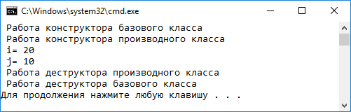

**Задание 1. Показать работу конструкторов и деструкторов, применять закрытые поля.**

1. Создать базовый класс фрукты и производные классы яблоко и банан
2. Создать базовый класс овощи и производные классы картофель и огурец
3. Создать базовый класс собаки и производные классы дворняга и боксер
4. Создать базовый класс кошки и производные классы московская и сибирская
5. Создать базовый класс ягоды и производные классы голубика и клубника
6. Создать базовый класс кустарники и производные классы сирень и черемуха
7. Создать базовый класс мебель и производные классы парта и диван
8. Создать базовый класс птицы и производные классы воробей и журавль
9. Создать базовый класс цветы и производные классы ромашка и тюльпаны
10. Создать базовый класс травы и производные классы петрушка и укроп
11. Создать базовый класс деревья и производные классы береза и ель
12. Создать базовый класс компьютеры и производные классы стационарный компьютер и ноутбук
13. Создать базовый класс рыбы и производные классы форель и акула